BİTİRME TEZİ ARAYÜZ TASARIMLARI:

Ana sayfa içerisinde masa ekle-çıkart işlemleri yer almaktadır. Sadece çalışanlarım giriş ve çıkış yapabilecekleri giriş ara yüzü tasarlanmıştır. Ana sayfa da hangi masalarının dolu olduğu gösterilmiştir. Kırmızı renkte ki çarpı işaretleri boşu ifade ederken yeşil renkteki tik işareti de dolu demektedir. Masaların üzerine tıklandığı zamanda masaların görüntüsü gelmektedir.

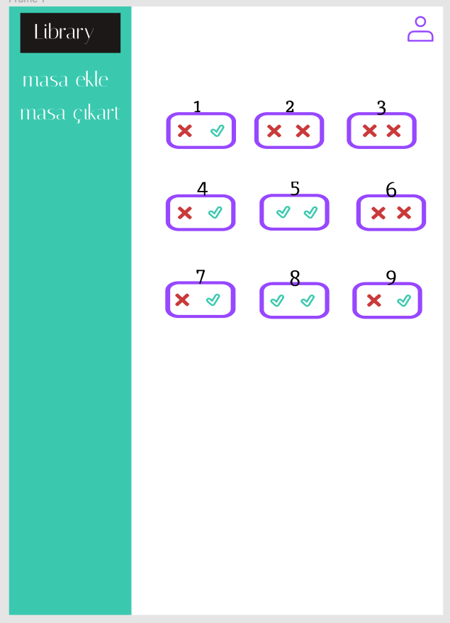

Masa çıkart sekmesine tıklatıldığı zaman sondan bir masa silinmektedir. Masa ekle butonuna basıldığında ise sona bir masa daha eklenilmektedir.

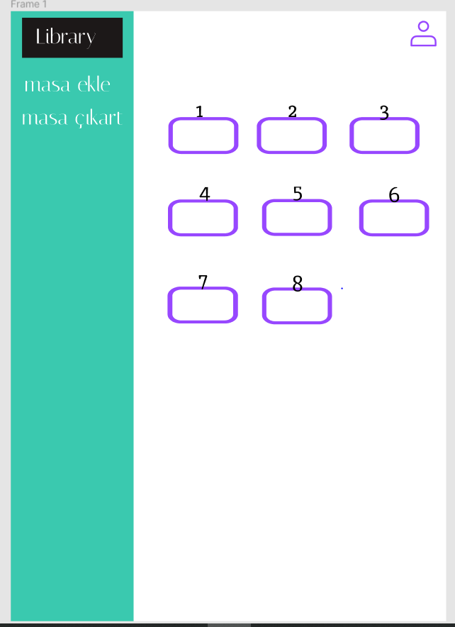metin içeren bir resim

Açıklama otomatik olarak oluşturuldu

Giriş ekranı Çalışanların kaydedilmiş adı soyadı ve çalışan no ile açılmaktadır.

metin içeren bir resim

Açıklama otomatik olarak oluşturuldu

Masaların üzerine tıklandığında boş masa için isim, soy isim ve kalacağı süre bilgileri girilmektedir.

metin içeren bir resim

Açıklama otomatik olarak oluşturuldu

metin, sahne, yol içeren bir resim

Açıklama otomatik olarak oluşturuldu

